|  |  |  |  |  |
| --- | --- | --- | --- | --- |
| **Escenario de Prueba** | **Caso de Prueba** | **Actividades** | **Resultado esperado** | **Resultado obtenido** |
| Lista enlazada con un solo elemento | Lista enlazada con 1 elemento menor al agregado | Llamar a la lista enlazada para agregar un valor mayor del elemento ya encontrado | La lista enlazada agrega el elemento después del elemento encontrado | Caso 1 |
| Lista enlazado con un solo elemento | Lista enlazada con 1 elemento mayor al agregado | Llamar a la lista enlazada para agregar un valor menor del elemento ya encontrado | La función agrega el elemento después del elemento encontrado | Caso 2 |
| Lista enlazado con dos elementos | Lista enlazado con dos elementos mayores al agregado | Llamar a la lista enlazada para agregar un valor menor de los elementos ya encontrados | La función agrega el elemento antes de los elemento encontrados | Caso 3 |
| Lista enlazado con dos elementos | Lista enlazado con dos elementos menores al ingresado | Llamar a la lista enlazada para agregar un valor mayor de los elementos ya encontrados | La función agrega el elemento después de los elemento encontrado | Caso 4 |
| Lista enlazado con dos elementos | Lista enlazado con 1 elemento mayor, y un elemento menor al ingresado | Llamar a la lista enlazada para agregar un valor entre los valores encontrados | La función agrega el elemento entre los elemento encontrados | Caso 5 |
| Lista enlazada con un solo elemento | Lista enlazada con 1 solo elemento | Llamar a la lista enlazada para eliminar el valor deseado | La función elimina el elemento mencionado | Caso 6 |
| Lista enlazada con 2 elementos | Lista enlazado con dos elementos | Llamar a la lista enlazada para eliminar el valor deseado | La función elimina el elemento mencionado | Caso 7 |
| Lista enlazada con un elemento | Lista enlazada con 1 solo elemento | Imprimir los valores de la lista enlazada | La función imprime los valores encontrados | Caso 8 |
| Lista enlazada con elementos | Lista enlazada con 2 elementos | Imprimir los valores de la lista enlazada | La función imprime los valores encontrados | Caso 9 |
| Lista enlazada con N elementos | Lista enlazada con N elementos | Imprimir los valores de la lista enlazada | La función imprime los valores encontrados | Caso 10 |
| Lista enlazada con N elementos | Lista enlazada con N elementos | Agregar un valor que no es un número a la lista | La función no agrega el valor solicitado | Caso 11 |
| Lista enlazada con 0 elementos | Lista enlazada con 0 elementos | Agregar un valor que no es un número a la lista | La función agrega el valor solicitado | Caso 12 |
| Lista enlazada con 0 elementos | Lista enlazada con 0 elementos | Imprimir los valores de la lista enlazada | No deberá imprimir nada la lista | Caso 13 |
|  |  |  |  |  |
|  |  |  |  |  |
|  |  |  |  |  |
|  |  |  |  |  |

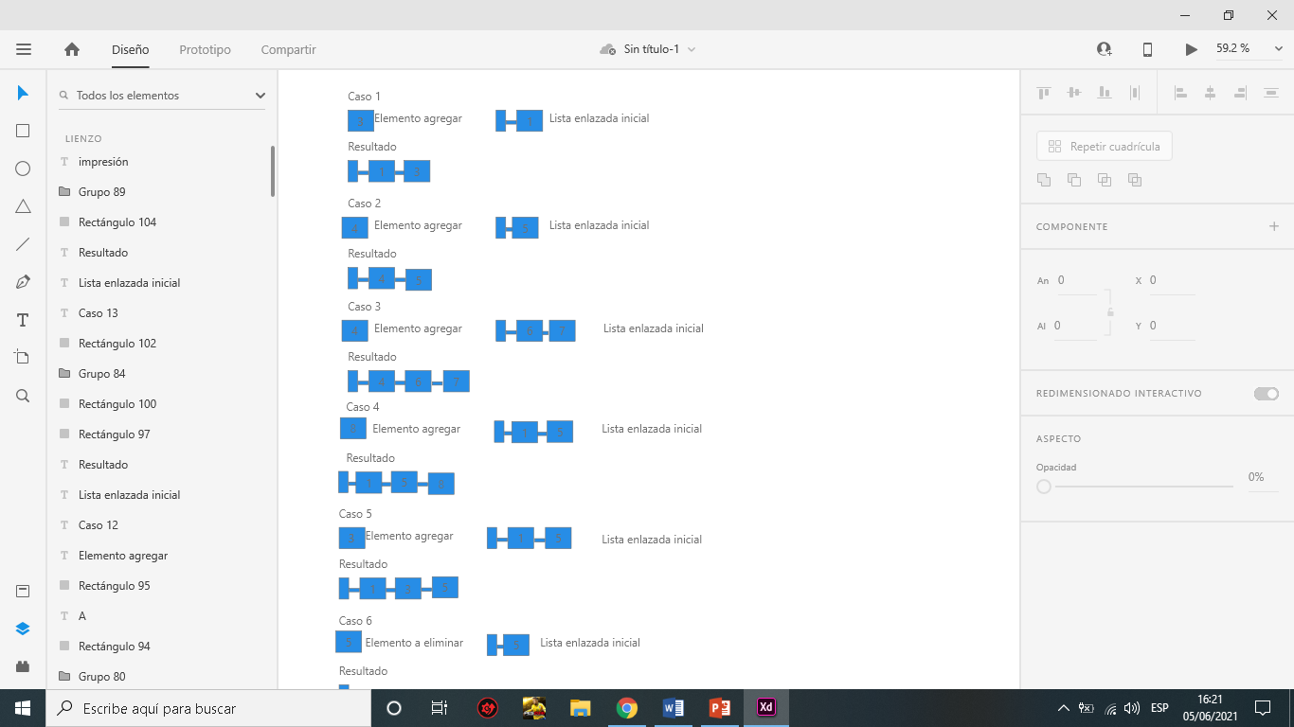

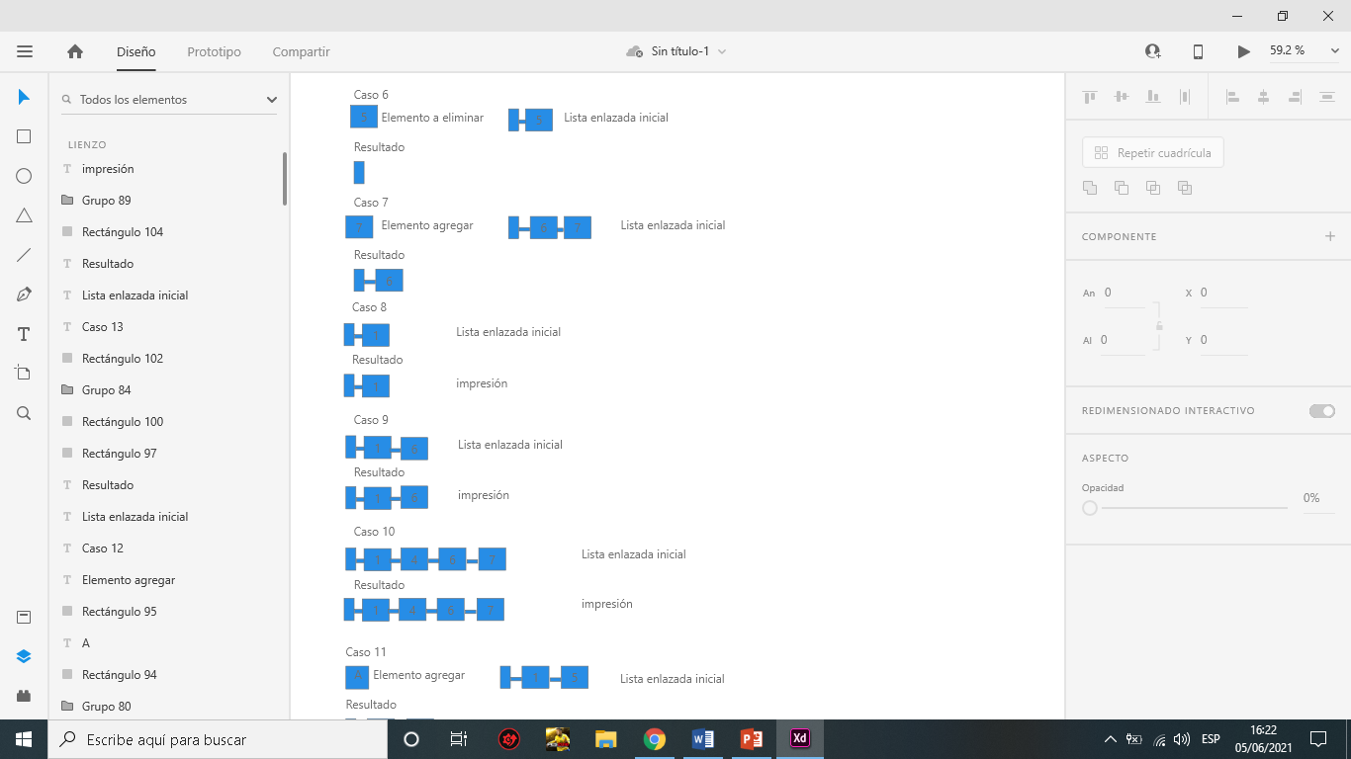

|  |  |  |  |  |
| --- | --- | --- | --- | --- |
| **Escenario de Prueba** | **Caso de Prueba** | **Actividades** | **Resultado esperado** | **Resultado obtenido** |
| Pila con 1 elemento | pila con 1 elemento encontrado | Llamar a la función para agregar un valor mayor del elemento ya encontrado | La pila agrega el elemento | Caso 1 |
| Pila con 3 elementos | Pila con 3 elementos agregados | Llamar a la función para agregar un valor | La función agrega el elemento después del elemento encontrado | Caso 2 |
| Pila con n elementos | Pila con n elementos agregados | Llamar a la lista enlazada para agregar un valor que no es un entero | La función no agrega el elemento y manda error | Caso 3 |
| Pila con n elementos | Pila con n elementos agregados | Llamar a la función para agregar un valor | La función agrega el elemento después del elemento encontrado | Caso 4 |
| Pila con 3 elementos | Pila con n elementos agregados y diferente posición | Llamar a la función para agregar un valor | La función agrega los elemento sin importar el orden | Caso 5 |
| Pila con 1 elemento | pila con 1 elemento encontrado | Llamar a la función eliminar el valor con un elemento | La función elimina el elemento mencionado | Caso 6 |
| Pila con 3 elementos | Pila con 3 elementos agregados | Llamar a la función eliminar el valor con 3 elementos | La función elimina el elemento mencionado | Caso 7 |
| Pila con n elementos | Pila con n elementos agregados | Llamar a la función eliminar y mostrar los 2 elementos | La función elimina los elemento mencionado | Caso 8 |
| Pila con n elementos | Pila con n elementos agregados | Llamar a la función eliminar el valor con un elemento | La función elimina los elemento mencionado | Caso 9 |
| Pila con 3 elementos | Pila con n elementos agregados y diferente posición | Llamar a la función eliminar el valor con un elemento | La función elimina los elemento mencionado | Caso 10 |
| Pila con 1 elemento | pila con 1 elemento encontrado | Llamar a la función imprimir elementos | La función imprime el elemento de la pila | Caso 11 |
| Pila con 3 elementos | Pila con 3 elementos agregados | Llamar a la función imprimir 3 elementos | La función imprime los elementos de la pila | Caso 12 |
| Pila con n elementos | Pila con n elementos agregados | Llamar a la función imprimir n elementos | La función imprime los elementos de la pila | Caso 13 |
| Pila con 0 elementos | Pila con 0 elementos agregados | Llamar a la función imprimir 0 elementos antes de eliminar 1 | La función imprime los elementos de la pila | Caso 14 |
| Pila con 3 elementos | Pila con n elementos agregados y diferente posición | Llamar a la función imprimir 3 elementos y pides 2 antes | La función imprime los elementos de la pila | Caso 15 |
| Pila con 0 elementos | Pila con 0 elementos e intentar imprimir | Llamar a la función imprimir si hay elementos | La función imprime los elementos a la pila | Caso 16 |
| Pila con 0 elementos | Pila con 0 elementos e intentar agregar un elemento | Llamar a la función agregar y el elemento dado | La función agrega los elementos a la pila | Caso 17 |
| Pila con 0 elementos | Pila con 0 elementos e intentar eliminar un elemento | Llamar a la función eliminar si hay elementos | La función elementos a la pila si no se encuentra no manda nada | Caso 18 |
| Pila con 0 elementos | Pila con 0 elementos e intentar agregar un valor que no es numero | Llamar a la función agregar el elemento dado | La función agrega los elementos a la pila | Caso 19 |
| Pila con 0 elementos | Pila con 0 elementos e intentar agregar n elementos de diferente valor | Llamar a la función agregar los elementos dado en el orden dado | La función agrega los elementos a la pila | Caso 20 |

